Krankheiten und Schädlinge an Rosen:
Rosenblattrollwespe 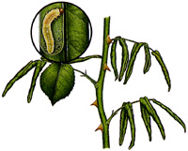
Beschreibung: 3-5 mm lange, dunkel gefärbte Wespe, sowohl an Wildrosen als auch an gezüchteten Rosensorten, besonders an manchen Kletterrosen. Die Weibchen legen im Mai an die Blattunterseite in Blattrandnähe 1-3 Eier, dann stechen sie mit ihrem Legebohrer mehrfach beiderseits der Mittelrippe ein. Dies bewirkt ein Zusammenrollen der Blätter, in denen sich die Larven entwickeln. Diese verlassen im Juli/August die Blattröhren, überwintern in Kokons im Boden und verpuppen sich im nächsten Frühjahr (nur eine Generation pro Jahr). Schadbild: Blättchen vom Rand her röhrenförmig um die Mittelrippe eingerollt, im Innern 5-10 mm lange, erst weißliche, später hellgrüne Larven mit braunem Kopf. Die Assimilationsleistung der Blätter wird stark verringert, es kommt zur Wuchshemmung. Bei starkem Befall vergilben die Blätter und fallen ab. Vorbeugung/Bekämpfung: Ständige Pflanzenkontrolle, eingerollte Blätter am besten sofort, spätestens aber vor Verlassen der Larven abschneiden und entsorgen - nicht auf Kompost geben, da auch hier Verpuppung erfolgen kann.
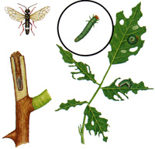
Rosensägewespe Beschreibung: 7-10 mm lange, glänzend schwarze Wespen. Weibchen mit auffallend hell gefärbtem Hinterleibssegment. Auch an Him- und Erdbeeren. Die Weibchen legen ab Mai 1-2 Eier in die Blattunterseite. Larven schlüpfen nach ca. 2 Wochen, beginnen mit Schabefraß, bohren sich nach etwa 3 Wochen in morsche Triebe oder ins Mark von Schnittstellen zum Verpuppen. Nach einigen Wochen Schlupf der 2. Generation, deren Larven bis in den Oktober hinein fressen, dann Kokons spinnen und sich im Frühjahr verpuppen. Schadbild: 10-15 mm lange, grüne Larven mit hellbraunem Kopf, sind in Ruhestellung kringelförmig zusammengerollt. Anfangs nagen sie Löcher in die Blattspreiten, später bei stärkerem Befall auch Fraßtätigkeit am Rand. Fraßstellen unregelmäßig geformt. Einschränkung der Photosyntheseleistung durch verringerte Blattfläche. Vorbeugung/Bekämpfung: Larven absammeln und vernichten, bei starkem Befall ganze Blätter und Triebe entfernen. Bei Schnittmaßnahmen keine Zapfen stehen lassen, damit sich Larven darin nicht verpuppen können.
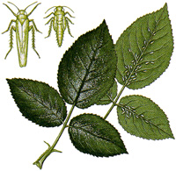
Rosenzikade Beschreibung: 3-4 mm große hellgelbe Insekten mit dachförmig zusammengelegten Flügeln. Die weißlichen Larven sind etwas kleiner. Bei Störung springen letztere weg, erstere fliegen schnell auf. In die Rinde junger Triebe werden Eier abgelegt, aus denen ab Mai die Larven schlüpfen, die sich mehrfach häuten und dann zu geflügelten Vollinsekten werden. Pro Jahr entwickeln sich mindestens 2 Generationen. Die Überwinterung erfolgt als Ei in Vertiefungen der Rinde. Schadbild: Überwiegend an Rosen geschützter Standorte, z. B. Hauswand. Befall v. a. an Blättern, aber auch an Knospen. Blattoberseite mit heller Sprenkelung, die von durch die Zikaden leer gesaugten Zellen herrührt. Knospen sind verkrüppelt und entwickeln sich nicht voll. Bei starkem Auftreten Eintrocknen und Abfallen der Blätter. Vorbeugung/Bekämpfung: Standort mit ständiger Luftbewegung wählen. Rosen regelmäßig kontrollieren und dabei versuchen, die Zikaden zu zerdrücken. Bei starkem Befall ganze Triebe entfernen.
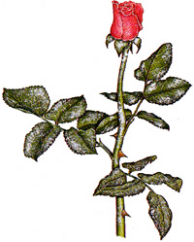
Echter Mehltau Schadbild: Ab Mai/Juni zeigt sich ein weißer, mehliger Pilzbelag auf Blattober- und -unterseite. Die Blätter laufen rötlich an und verkrüppeln. Außerdem wächst v. a. an jungen Trieben, Knospen und Fruchtkelchen ein anfangs weißer, allmählich dicker und graufilzig werdender Pilzrasen. Die Folge sind Wuchshemmungen, Deformationen, Blattfall und mangelnde Holzreife. Das Wachstum des Mehltaupilzes wird begünstigt durch feuchte Witterung bei Temperaturen über 20 °C und durch stärkere Temperaturschwankungen - insbesondere an Mauern und Hauswänden bei starker Sonneneinstrahlung. Vorbeugung/Bekämpfung: Geeignete Standortwahl, d. h. ausreichende Luftbewegung, die zu einem schnellen Abtrocknen benetzter Pflanzenteile führt und ein gut durchlüfteter Boden. Auswahl widerstandsfähiger Sorten, z. B. solche, die in den letzten Jahren die strengen Tests der Allgemeinen Deutschen Rosenneuheitenprüfung (ADR) bestanden haben. Zurückhaltende Stickstoffdüngung. Befallene Pflanzenteile großzügig ausschneiden.

Falscher Mehltau 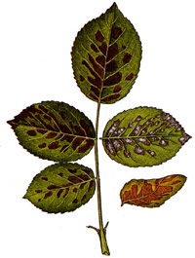 Schadbild: Es bildet sich ein grau-weißer Schimmel auf den Blättern, vorrangig auf der Unterseite. Im fortgeschrittenen Stadium entstehen gelbbraune bis violette Flecken auf der Blattoberseite. Die Blätter welken und fallen ab, es treten Wachstumshemmungen auf, sogar ganze Pflanzenpartien können absterben. In den Folgejahren wird der Austrieb immer schwächer. Ideale Wachstumsbedingungen sind länger anhaltend feuchtwarme Witterung und starke Temperaturschwankungen, v. a. im Spätsommer an Standorten mit stehender Luft. Vorbeugung/Bekämpfung: Luftigen Standort mit durchlässigem, gut gelockertem Boden auswählen. Ebenso Auswahl geeigneter Sorten (z. B. ADR-Rosen, siehe Falscher Mehltau). Durch Schnittmaßnahmen befallene Pflanzenteile entfernen und für einen lockeren Pflanzenaufbau sorgen, der ein schnelles Abtrocknen zulässt. Keine einseitige Stickstoffdüngung. Falllaub beseitigen, um frühe Neuinfektion zu vermeiden.
Rosenrost 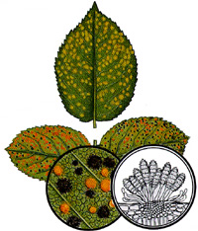 Schadbild: Ausprägung von anfangs ockerbraunen, im weiteren Verlauf kastanienbraunen, im Herbst schwarzen so genannten Pilzsporenlagern auf der Blattunterseite, auf der Oberseite gelblich-rötliche Flecken. Dadurch Schwächung der Pflanze, bei starker Infektion auch Blattfall, verminderte Frosthärte und reduzierter Blütenansatz. Ein Befall mehrere Jahre hintereinander kann sogar zum Absterben der Rose führen. Anders als viele Rostpilze ist der Rosenrost nicht wirtswechselnd. Günstige Bedingungen für sein Wachstum sind kühle, feuchte Standorte mit nasser Witterung, in denen der Wasserfilm auf der Pflanze nie ganz abtrocknet. Vorbeugung/Bekämpfung: Ähnlich wie bei Echtem und Falschem Mehltau geeignete Standort- und Sortenwahl. Mit Rost befallene Triebe ausschneiden, auch Falllaub vollständig entfernen, damit Pilz nicht überwintern und im nächsten Frühjahr die Pflanzen sofort wieder infizieren kann. Keine Bodenbearbeitung im Herbst, da dadurch die Pilzsporen bessere Überwinterungschancen hätten.
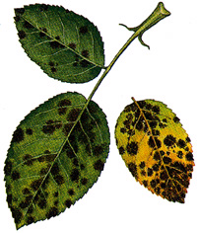
Sternrußtau Schadbild: Unregelmäßige, violettbraune bis schwarze Flecken, die am Rand - Namen gebend - sternförmig auslaufen. Die Blätter vergilben und fallen ab, wodurch die gesamte Pflanze geschwächt wird, folglich die Blütenbildung nachlässt und das Holz nur mangelhaft ausreift. Frühzeitig und heftig einsetzender Befall kann negative Auswirkungen auch noch auf das Folgejahr haben. Sternrußtau bevorzugt längere Feuchtigkeitsperioden mit mehreren aufeinander folgenden kühlen Nächten. Günstig für das Pilzwachstum sind außerdem kalte, schwere, undurchlässige Böden mit geringem Humusanteil. Vorbeugung/Bekämpfung: Auch hier gilt wie bei den anderen Pilzerkrankungen: geeignete Sorten- und Standortwahl (neuere ADR-Rosen, keine feucht-kühlen Standorte). Durch ausreichenden Pflanzabstand und auslichtende Schnittmaßnahmen immer für genügend Durchlüftung und somit schnelles Abtrocknen der Rosen sorgen. Das ganze Jahr über befallene Blätter sammeln und vernichten. Keine N-Überdüngung.

